Mateřská škola Ruda nad Moravou, příspěvková organizace
Dlouhá 195, 789 63 Ruda nad Moravou

VÝROČNÍ ZPRÁVA O ČINNOSTI ŠKOLY
ZA ŠKOLNÍ ROK 2023/2024

Zpracovala Bc. Petra Šípová, ředitelka Mateřské školy Ruda nad Moravou, příspěvková organizace

V Rudě nad Moravou, 5. 9. 2024

OBSAH
Výroční zpráva o činnosti školy za školní rok 2023/2024

1.Základní údaje o MŠ
2. Stručná charakteristika školy
3. Personální zabezpečení školy
4. Vzdělávací program
5. Organizace předškolního vzdělávání
6. Podmínky pro přijímání dětí ve věku 2 až 3 roky
7. Údaje o výsledcích vzdělávání dětí
8. Údaje o přijímání dětí k předškolnímu vzdělávání a zápisu do ZŠ
8. Personální zabezpečení školy
9. Údaje o dalším vzdělávání pedagogických pracovníků
10. Projekty a další aktivity MŠ
11. Spolupráce s rodiči a ostatními partnery, prezentace školy na veřejnosti
12. Základní údaje o hospodaření školy

- Základní údaje o škole

Název školy: | Mateřská škola Ruda nad Moravou, příspěvková organizace
Adresa školy: | Dlouhá 195, Ruda nad Moravou, 789 63
IČO školy: | 75029413
Resortní identifikátor: | 600147525
Telefonní kontakt: | 583 236 038
Adresa pro dálkový přístup: | ms.ruda@seznam.cz
Webové stránky školy: | msruda.cz
ID datové schránky | d2ikypa
Zřizovatel školy: | Obec Ruda nad Moravou, 9. května 40  789 63Ruda nad Moravou  telefon: 583 301 611  e-mail: obec@ruda.cz
Ředitelka školy: | Bc. Petra Šípová  tel. kontakt 734 538 595
Délka provozu školy: | 6:20 – 16:20
Školní jídelna: | 583 236 085, 583 236 330
Název ŠVP PV | Svět je plný barev

Stručná charakteristika školy

Trojtřídní mateřská škola, je umístěna blízko středu obce. Vstup do budovy mateřské školy je ze zahrady, která je rozčleněna na herní prostory se dvěma pískovišti, altánem, prolézačkami, houpačkami, balančními lavicemi, skluzavkami. V létě děti využívají bazén, kopec slouží k celoročnímu zdolávání této překážky, v zimě k sáňkování, bobování a lyžování. Zahrada je opatřena stoly s lavicemi a dětským nábytkem. Je využívána nejen k dennímu pobytu dětí na čerstvém vzduchu, ale také k setkávání s rodiči a přáteli školy. Ve druhé části zahrady se nachází dopravní hřiště, které slouží nejen našim dětem, ale také ostatním okolním školám.
Škola je obklopena různorodou přírodní krajinou - poli, stráněmi i zalesněnými kopci. Krásné okolí naší obce využíváme při každodenním pobytu venku k poznávacím, vzdělávacím i pohybovým činnostem.

Škola se skládá ze dvou budov. Jedné jednopodlažní a druhé dvoupodlažní. Vstup do budovy mateřské školy je ze zahrady. V přízemí školy za vstupní chodbou se nachází šatny všech tří tříd. Každé dítě má svou skříňku opatřenou značkou. V nové budově se nachází třída Pomněnek.
Ve staré budově mají v přízemí třídu Berušky a v patře Žabičky. Každá třída má svou jídelnu, hernu, ložnici, umývárnu s toaletami a sprchovým koutem.
Mateřská škola má dostatečně velké prostory a takové prostorové uspořádání, které vyhovuje nejrůznějším individuálním činnostem dětí.
Dětský nábytek, tělocvičné nářadí, zdravotně hygienické zařízení jsou přizpůsobeny požadavkům odpovídajícím počtu dětí, jsou zdravotně nezávadné a jsou estetického vzhledu.
Budovy školy jsou od listopadu 2003 vytápěny plynem. Interiér MŠ je barevně sladěn a vyzdoben.
Strava je dovážena ze školní jídelny ZŠ Ruda a vydává se ve třech výdejnách.

Rekonstrukce
V uplynulém školním roce jsme se zaměřili především na modernizaci interiéru a opravy všech prostor. Díky finančnímu příspěvku zřizovatele mohla být zakoupena profesionální pračka
se sušičkou. O letních prázdninách proběhly práce na modernizaci šaten. Po odstranění staré dlažby byly zjištěny neplánované komplikace, jejichž řešení poněkud oddálilo realizaci položení nové dlažby, všechny práce však byly dokončeny včas.
Ve třídě Žabiček v patře byly odstraněny linolea a koberce. Nerovná podlaha byla srovnána
a do konce července byl položen nový koberec a linoleum. Nutné byly opravy elektro instalací
a zařízení v celé budově školy.
Nové šatní skříňky do šatny třídy Berušek byly hrazeny z projektu Šablony OP JAK.
Postupně jsme stihli také vymalovat a znovu uklidit šatny a 1. třídu, zahradní prvky opatřili novými nátěry a opravili tak, aby odpovídaly bezpečnostním požadavkům.
Od září využíváme nový bezpečnostní a informační systém Bellhop. Rodiče vstupují do školy prostřednictvím čipů. Kromě zvýšení bezpečnosti provozu školy je dalším významným přínosem systému BELLhop i to, že výrazně šetří čas učitelkám a pracovnicím provozu v jednotlivých třídách. Ty se díky tomu mohou daleko více věnovat dětem, čímž se značně zvyšuje kvalita vzdělávání.

- Personální zabezpečení školy

V mateřské škole ve 3 třídách pracovalo 5 plně kvalifikovaných učitelek, 2 asistentky pedagoga, školní asistent, 3 pracovnice provozu, 2 školnice, 1 topič. Někteří zaměstnanci pracovali ve 2 pracovních poměrech. Sloučené pozice: prac. provozu + školnice, šk. asistent + prac. provozu
Pedagogický personál | Fyzické  osoby | Úvazek celkem | Kvalifikace, vzdělání
Ředitelka | 1 | 1 | VŠ – učitelství pro MŠ – Bc.  Funkční studium pro ředitele škol a školských zařízení
Učitelka | 5 | 4,32 | SŠ – úplné střední odborné vzdělání zakončené maturitní zkouškou – obor učitelství pro MŠ
Asistent pedagoga | 1 | 1,5 | Kurz asistent pedagoga

Nedagogický personál | Fyzické  osoby | Úvazek celkem | Kvalifikace, vzdělání
Školnice | 2 | 0,875 | SOU, SŠ
Pracovnice provozu | 2 | 1,125 | SOU, SŠ
Školní asistent | 1 | 0,4 | Kurz asistent pedagoga, SŠ
Topič | 1 | 0,12 | SOU

Učitelky:
Kateřina Káčerková, Lucie Hloušková 1. třída Žabičky
Lada Pešková, Renáta Habermannová 2. třída Berušky
Bc. Petra Šípová, Zdeňka Poprachová 3. třída Pomněnky

Asistentky pedagoga
Jana Jurková
Karolína Kubíčková

Školní asistent
Jitka Langerová

Pracovnice provozu, školnice
Radoslava Hrubá
Věra Nováková
Jitka Langerová

- Vzdělávací program

Předškolní vzdělávání dětí probíhá zcela v souladu s RVP PV, na základě Školního vzdělávacího programu s názvem „Svět je plný barev.“ Rodičům i široké veřejnosti je přístupný na webových stránkách msruda.cz v sekci dokumenty. Vychází z cílů a pěti oblastí Rámcového programu pro předškolní vzdělávání. Obsahuje 6 integrovaných bloků, 3 celoroční projekty a projekty krátkodobé, které jsou zařazovány podle individuálních potřeb a schopností dětí či celé skupiny. Bloky kopírují roční období s jejich svátky a tradicemi, podporují zájem dětí o přírodu, s touhou ji poznávat a potřebou ji aktivně ochraňovat prostřednictvím environmentální výchovy. Jsou zaměřeny na zdravý životní styl, rozvoj vnímání všeho, co nás obklopuje, na seznámení s pravidly chování a společenského soužití, rozvíjení samostatnosti a osvojování praktických dovedností. Každý blok má stručnou charakteristiku s popsanými záměry, jsou stanoveny dílčí vzdělávací cíle a obsah vzdělávací nabídky. Do našeho programu zařazujeme prvky projektu Zdravá škola, jehož hlavním cílem je „zdravé“ pojetí výchovy a vzdělávání, vytvoření zdravého prostředí, zdravé mezilidské vztahy i osvojení životních návyků a dovedností, jež budou považovány za zdravý způsob života.
Školní vzdělávací program je východiskem pro zpracování třídních plánů, podle nichž probíhají konkrétní činnosti v jednotlivých třídách.

Oblast biologická - dítě a jeho tělo
Rozvíjíme a zlepšujeme tělesnou a fyzickou zdatnost, pohybové a manipulační dovednosti.
Děti si osvojují poznatky o těle, o jeho zdraví, o pohybových činnostech a jejich kvalitě, dovednosti důležité k podpoře zdraví, bezpečí a osobní pohody. Děti vedeme k sebeobslužným dovednostem a k vytváření zdravých životních návyků a postojů.

Oblast psychologická – dítě a jeho psychika
Je zaměřena na duševní pohodu dětí, jejich psychickou zdatnost, jazyk, řeč, poznávací procesy
a funkce, city a vůle. Zaměřuje se na jejich vzdělávací dovednosti, myšlenkové operace, představivost a fantazii.

Oblast interpersonální – dítě a ten druhý
Věnuje se utváření vztahů k jiným dětem a dospělým, posilování jejich vzájemné komunikace.

Oblast sociokulturní – dítě a společnost
Jejím cílem je uvést děti do společenství ostatních lidí, do života v lidské společnosti i do světa kultury a umění, pomoci jim osvojit si potřebné dovednosti, návyky i postoje, přijmout základní všeobecně uznávané společenské, morální a estetické hodnoty a podílet se na utváření společenské pohody.

Oblast environmentální – dítě a svět
Má za úkol probudit v dětech vědomí o okolním světě a jeho dění, probudit zájem o živou a neživou přírodu a vést je ke kladnému přístupu k životnímu prostředí.

Základní cíle mateřské školy
Vytvářet dětem dostatek podnětů ke každodenním činnostem tak, aby vycházely z prožitkového učení a harmonicky rozvíjely celou osobnost dítěte. Hlavním cílem je šťastné a spokojené dítě, které touží po poznání, sportování a hraní si s kamarády. Celý kolektiv školy vytváří podmínky
pro rozvoj dětské osobnosti, s ohledem na její individuální potřeby, zájmy a nadání. Výchovná práce citlivě vychází z vývoje a zrání dětí, rozvíjí fyzické, psychické a sociální dovednosti.
Při plánování výchovné a vzdělávací práce respektujeme vývojové zvláštnosti věku, které v MŠ rozvíjíme přiměřeným způsobem po stránce sociální, fyziologické, kognitivní a emocionální.

- Organizace předškolního vzdělávání

Ve školním roce 2023/2024 se vzdělávalo celkem 59 dětí, které byly vzdělávány ve třech heterogenních třídách. Předškolní vzdělávání se maximálně přizpůsobuje vývojovým, fyziologickým, kognitivním, sociálním a emocionálním potřebám dětí. Mateřská škola nabízí
v heterogenních třídách vhodné vzdělávací prostředí, ve kterém se každé dítě může cítit jistě, bezpečně, radostně a spokojeně a které mu zajišťuje možnost projevovat se, bavit a zaměstnávat přirozeným dětským způsobem.

Ve školním roce 2023/2024 se vzdělávalo 59 dětí ve třech barevně odlišených třídách:
Třída | Název | Počet dětí | Věk | Provoz třídy
1. | Žabičky | 15 | 2 – 3 | 7:00 – 15:30
2. | Berušky | 23 | 3 – 4 | 6:20 – 16:20
3. | Pomněnky | 21 | 5 – 7 | 6:20 – 16:20
Vzdělávání je důsledně vázáno na individuální potřeby a možnosti jednotlivých dětí. Každému dítěti je poskytnuta pomoc a podpora v míře, kterou individuálně potřebuje a kvalitě, která mu vyhovuje. Organizace průběhu dne je daná rámcově, je možno ji dle potřeb a okolností upravovat a měnit. Snažíme se o vyvážený poměr spontánních a řízených činností. Počet dětí ve třídách odpovídá požadavkům vyhlášky o předškolním zařízení. Pobyt venku zařazujeme každodenně, pokud nám přeje počasí. Preferujeme vzdělávání formou pohádky, hry, zábavy a zajímavých a prožitkových činností pro děti. Klademe důraz na poměr vyváženosti spontánních aktivit a řízených činností v menších, či větších skupinách, nebo individuální způsob výuky. Vzdělávání probíhá ve všech třídách vzhledem ke specifickým potřebám dětí na základě zpracovaného třídního vzdělávacího programu. Tento je v souladu s aktualizovaným ŠVP PV naší mateřské školy. Tento program pravidelně aktualizujeme a snažíme se o jeho zdokonalení.
V případě dětí ze znevýhodněného sociokulturního prostředí a dětí s odloženou školní docházkou, jsme pracovali se zvýšenou pozorností. Rovněž byla zajištěna pozice asistenta pedagoga pro děti se speciálně vzdělávacími potřebami. Učitelky i asistentky pracovaly podle Plánů pedagogické podpory, které byly vytvořeny a vyhodnocovány na základě zpráv z PPP a SPC.

Organizace předškolní přípravy v posledním roce MŠ
Předškolní příprava směřuje k tomu, aby si každý předškolák osvojil základy klíčových kompetencí a získával tak předpoklady pro své další celoživotní vzdělávání. Předškolní příprava doplňuje a podporuje rodinnou výchovu, proto se zaměřujeme na úzkou spolupráci rodiny a školy.
Díky spolupráci se ZŠ Ruda nad Moravou připravujeme společně předškolní děti na zápis a přechod do ZŠ. Prostřednictvím skupinové i individuální práce s předškoláky smysluplně obohacujeme denní program dětí.

Výstupy práce předškolních dětí
- Portfolio předškoláka (rodiči k nahlédnutí u třídních učitelek)
- Nástěnky v šatnách MŠ
- Aktivity reprezentující MŠ – vystoupení dětí na vítání občánků, besídkách, slavnostech obce
- Srovnávání sportovních výkonů na olympiádě
- Besídky, rozloučení s předškoláky
- Možnost osobní konzultace

- Podmínky pro přijímání dětí ve věku 2 až 3 roky

Pro vzdělávání dětí mladších tří let je vytvořena třída, která plně vyhovuje individuálním potřebám 15 dětí. V loňském školním roce se zde dětem věnovaly dvě učitelky na plný úvazek a školní asistentka hrazená s projektu Šablony OP JAK. Neustále pořizujeme učební pomůcky a hračky pro děti od dvou let. Zahrada mateřské školy je rozlehlá a část jejich zahradních prvků je vhodná ke hře dětí mladších tří let. Rodiče jsou seznámeni s Adaptačním programem MŠ Ruda nad Moravou, který mohou využívat podle potřeb dětí.

- Údaje o výsledcích vzdělávání dětí

Ve školním roce 2023/2024 jsme pracovali podle ŠVP ,,Svět je plný barev“ v souladu RVP PV.
Vzdělávací nabídka byla realizována prostřednictvím třídních vzdělávacích programů, které vycházely z integrovaných bloků a potřeb jednotlivých tříd. Měsíční třídní vzdělávací program byl uzavřen evaluačním záznamem, taktéž integrovaný blok.

1.třída Žabičky (děti 2 – 3,5 leté)
Zaměřili jsme se především v rámci možností na klidnou a pohodovou adaptaci dětí v novém prostředí. Snažili jsme se o individuální přístup k dětem, respektování jejich nízkého věku, fyzické, psychické i duševní potřeby při promýšlení činností i aktivit v MŠ. Učili jsme děti zvládat sebeobsluhu při jídle, hygieně, oblékání, respektovaní režimu dne a překonávání překážek. Rozvíjeli jsme první přátelství, schopnost hrát si s ostatními, navzájem si naslouchat a získávat nové poznatky. Aktivně se zapojovat nenásilnou formou do všech činností výtvarných, pracovních, pohybových, rozvoj řeči, fantazie a představivosti. Integrované bloky byly dostačující, v této věkové skupině však bylo potřeba si témata vybírat, ne všechna byla pro malé děti vhodná,
na některá byl potřebný delší časový úsek.
2.třída Berušky (děti 3,5 – 5leté)
Na začátku školního roku se paní učitelky zaměřily na adaptaci dětí v nové třídě, vytvoření nových přátelství a vztahů. Cílem bylo rozvíjet osobnost dítěte, možnost přirozeně komunikovat, řešit problémy samostatně nebo v kooperaci s kamarády, rozhodovat se, procvičovat si vyjadřovací schopnosti. Učení a poznávání dětí probíhalo s ohledem na jejich individuální potřeby v oblasti biologické, psychologické, interpersonální, sociálně kulturní a environmentální, podporovat získávání klíčových kompetencí a uvědomovat si pocit sounáležitosti s přírodou a lidmi. Akceptovali jsme přirozená vývojová specifika dětí. Snažili jsme se o vzdělávání dětí v poklidné a příjemné atmosféře, o rozvoj poznání, řečových dovedností, koordinace ve skupině, zdokonalování sebeobslužných činností, dodržování bezpečnosti ve třídě i během pobytu venku. Zdůrazňovali jsme také oblast bezpečnosti při stále zvyšujícím riziku negativních jevů. Děti nacházely dostatek inspirace, nápadů, pomůcek a materiálů pro svůj rozvoj. S ohledem na špatnou výslovnost dětí jsme kladli důraz na logopedickou prevenci skupinovou i individuální.
3.třída (děti 5 – 7 leté)
Cílem vzdělávání u předškolních dětí bylo vytvářet dostatek podnětů ke každodenním činnostem a harmonicky rozvíjet celou osobnost dítěte. Vedli jsme děti k získání věku přiměřené fyzické, psychické i sociální samostatnosti a základů kompetencí důležitých pro jejich další rozvoj a učení, pro život a vzdělání. Snažili jsme se, aby se děti cítily příjemně a spokojeně a zároveň, aby byly po všech stránkách velmi dobře připraveny na povinnou školní docházku. V plánovaných a řízených činnostech jsme postupně střídali všechny složky estetické, mravní, výtvarné, sportovní, vzdělávací výchovy, a to nenásilným způsobem, vhodným pro předškolní děti. Naší snahou byla individualizace – brát dítě takové, jaké je (znát jeho přednosti a chápat i jeho nedostatky). Děti jsme rozvíjeli v oblastech, ve kterých se objevovaly nedostatky a podporovali jsme nadání pro různé činnosti. Při práci s dětmi jsme využívali situační učení, projektivní metody, prožitkové učení i jiné alternativní metody. Veškeré činnosti probíhaly motivační hravou formou, kreativním přístupem a zapojením všech smyslů a účelem vytváření vlastních zkušeností a prožitků.
- Údaje o přijímání dětí k předškolnímu vzdělávání
a zápisu do ZŠ

Zápis dětí do mateřské školy na následující školní rok 2024/2025 proběhl 13. května 2024.
Místo, termín, směrnice a doba pro podání žádostí o přijetí dětí k předškolnímu vzdělávání bylo zveřejněno způsobem v místě obvyklým – na internetových stránkách školy, obce, vývěskové tabuli MŠ, v šatnách dětí a na plakátech. Děti byly přijaty na základě písemné žádosti zákonného zástupce k předškolnímu vzdělávání a potvrzení lékaře. Potřebné formuláře k přijetí dítěte k předškolnímu vzdělávání měli rodiče k dispozici na internetových stránkách mateřské školy nebo si je mohli vyzvednout v MŠ. Příjem žádostí o přijetí do MŠ tento rok již neprobíhal elektronickou formou, ale osobně v budově mateřské školy. O zařazení dětí do mateřské školy rozhodovala ředitelka MŠ. Rodiče byli o průběhu řízení o přijetí do MŠ informování individuálně elektronicky i ve vývěsce školy.

Dne 13. 5. 2024 byly ředitelkou posouzeny všechny žádosti a na základě kritérií pro přijímání dětí bylo z 19 žádostí přijato 19 dětí.
Dvouleté | 7
Tříleté | 7
Čtyřleté | 4
Pětileté | 1

V dubnu 2024 se zápisu do ZŠ Ruda nad Moravou zúčastnilo 21 dětí z naší MŠ.
Děti přijaté do ZŠ, děti s odkladem školní docházky:
Děti odcházející do ZŠ Ruda nad Moravou | 15
Děti odcházející na jinou ZŠ | 3
Děti s odkladem školní docházky | 3

9. Další vzdělávání pracovníků

V loňském školním roce pracovnice absolvovaly vzdělávání dle plánu DVPP.

Název | Počet účastníků | Počet hodin
Začínající učitel | 1 | 6
Jak souvisí logopedické obtíže s pohybem, hmatem a sluchem | 2 | 6
Environmentální výchova jako prostředek při budování a rozvoji týmu | 2 | 8
Ochutnávka selského rozumu | 1 | 16
Pedagogická diagnostika v MŠ | 1 | 8
Stimulační program pro předškoláky Maxík | 2 | 16
Vánoce přicházejí – rytmy zimy | 1 | 5
Školení hygienického minima | 3 | 4
BOZP PO | 10 | 2

Vzdělávací a pracovní činnosti ředitelky
Celostátní konference MŠ
Stimulační program pro předškoláky Maxík
Konference pro pedagogické pracovníky MŠ – Dítě současnosti
Zapojení do projektu Šablony III
Metodické setkávání ředitelek v rámci projektu MAP
Semináře – Metodické poradny
Spolupráce s PPP a SPC Šumperk
Spolupráce se Základní uměleckou školou Šumperk
Spolupráce se ZŠ Ruda nad Moravou
Spolupráce s ZŠ a MŠ Hrabenov
Aktualizace webových stránek
Prezentace školy - Zpravodaj obce Ruda nad Moravou
Akce školy pro veřejnost – Vítání občánků, Den regionů, Den dětí, Den matek, Rozloučení s předškoláky, Lyžařský výcvik, Plavecký kurz, Výlety a exkurze

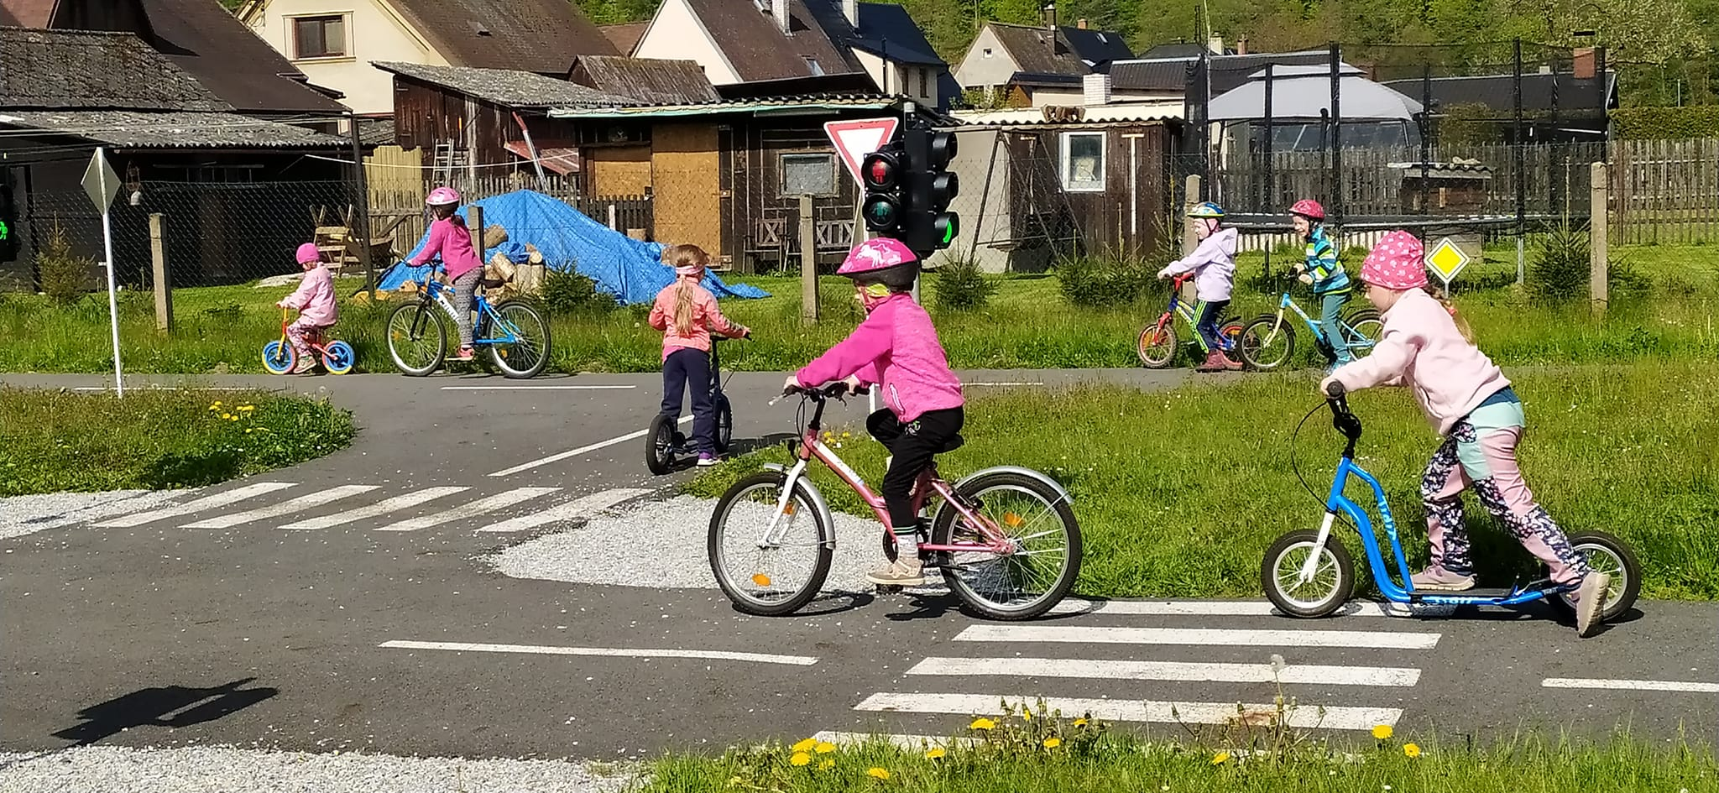

10. Projekty a další aktivity MŠ

- Šablony pro MŠ Ruda nad Moravou
- Se Sokolem do života
- Česko čte dětem
- Projekt E – liška
- Projekt Rybník, řeka, tůň
- Den Země
- Projekt Zlatý klíček od pohádky, od srdíček
- Plavecký výcvik
- Lyžařský výcvik
- Projekt Děti pozor, červená!
- Měsíc dětských radostí
- Návštěvy Vlastivědného muzea Šumperk
- Schůzka se zákonnými zástupci nově přijatých dětí
- Halloween
- Čertovské rejdování, Mikulášská nadílka, Vánoční nadílka
- Vánoční besídka – online
- Saunování říjen – březen
- Pyžamový den
- Karnevalový rej
- Kouzelník ve školce
- Divadelní představení v MŠ
- Den otevřených dveří
- Barevné dny
- Čarodějnice
- Vítání jara – házení Morany do řeky
- Výlet Krokodýlek Olomouc
- Rozloučení s předškoláky
- Spaní ve školce

11. Spolupráce s rodiči a ostatními partnery, aktivity a prezentace MŠ

Spolupráce s rodiči i širokou veřejností probíhá na velmi dobré úrovni. Jsme otevření veškeré
vzájemné komunikaci. Rodiče mají možnost kdykoliv oslovit personál MŠ, všechny podněty jsou
zpracovány, případné problémy řešíme okamžitě. Mimo individuální komunikaci mají rodiče
možnost také častého vzájemného setkávání při nejrůznějších akcích v MŠ. Při každodenním styku mohou být informováni o svém dítěti, učitelky zodpovídají dotazy rodičům. Pedagogické pracovnice chrání soukromí rodiny. Jednají s rodiči ohleduplně.
Domlouvají se s nimi o společném postupu při vzdělávání a výchově jejich dítěte.

- Schůzky pro rodiče nových dětí
- Besídky
- Společné akce pro rodiče a děti (Den rodiny, Den dětí, Den matek, Halloween…)
- Den otevřených dveří
- Nabídka fotografování dětí
- Rozloučení s předškoláky
O všech akcích rodiče a příležitostně i širokou veřejnost včas informujeme všemi dostupnými
informačními kanály:
- webové stránky, nástěnky v MŠ, informační vitrína při vstupu do areálu MŠ
- hlášení v místním rozhlase (jednorázové větší organizované akce, zápis)
- příspěvky ve Zpravodaji

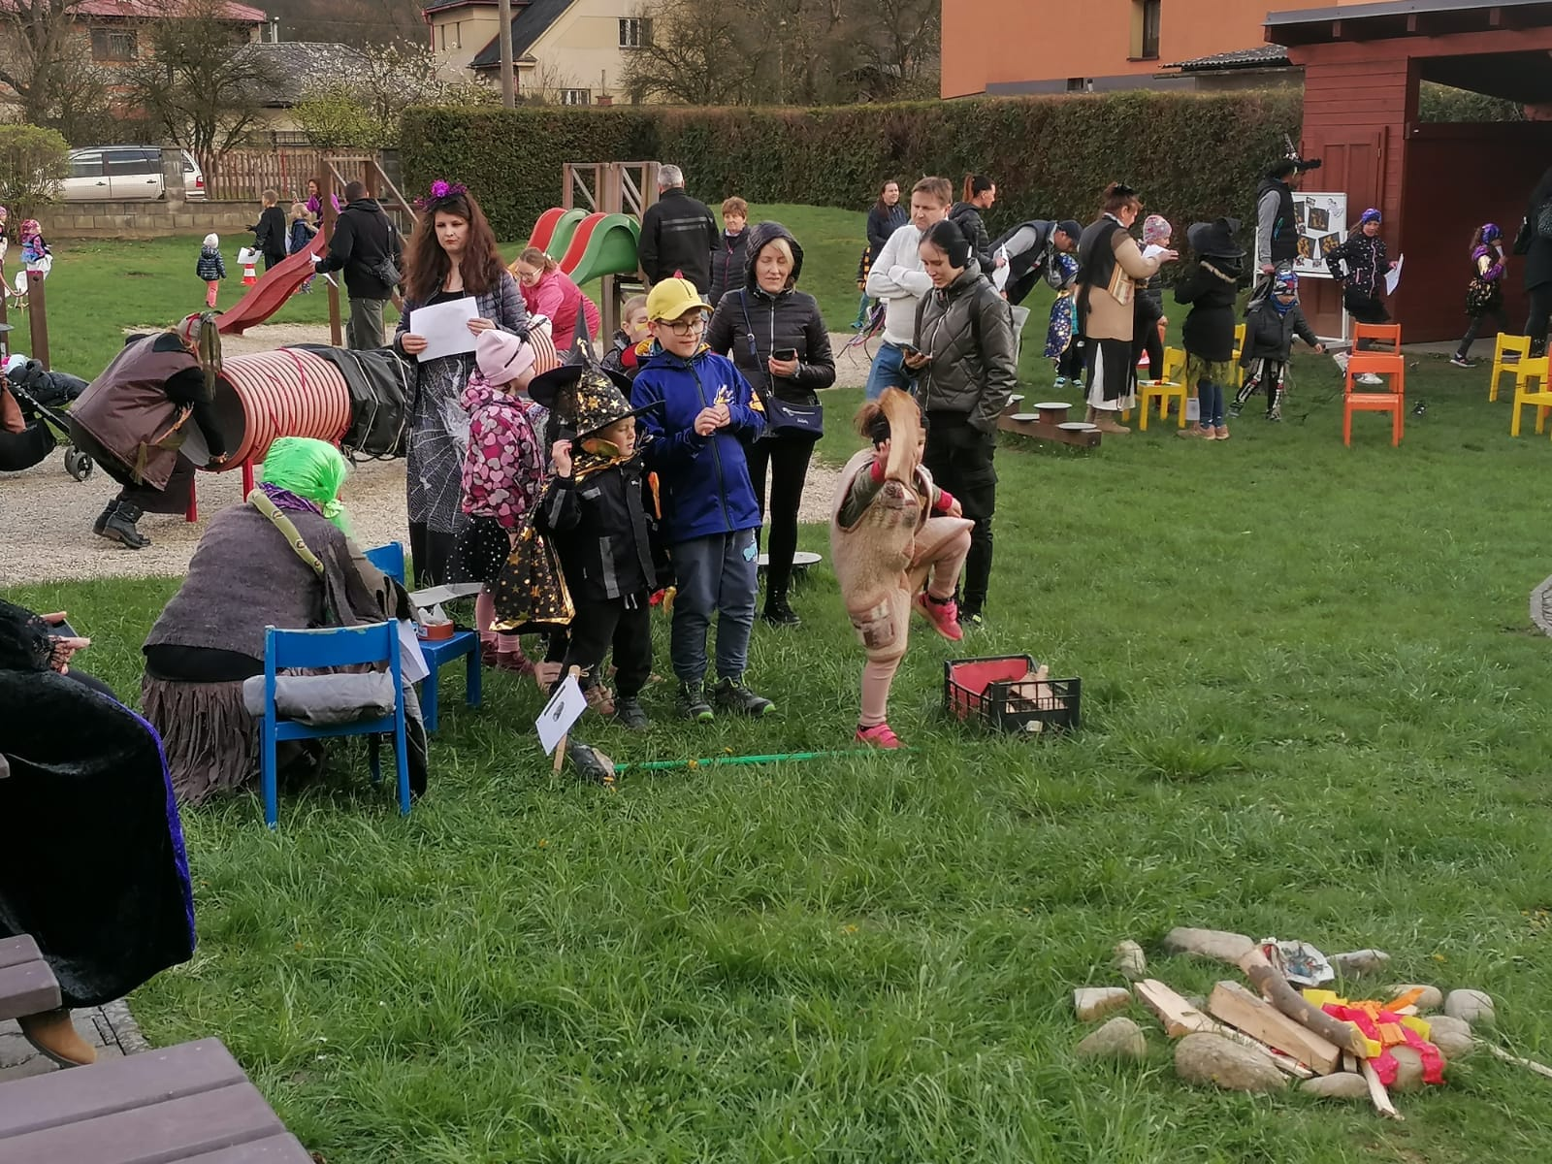

Spolupráce s ostatními partnery:
Pedagogicko-psychologická poradna a Speciálně pedagogické centrum Šumperk
Spolupráci s pedagogicko-psychologickou poradnou a speciálně pedagogickým centrem navazujeme vždy v případě potřeby – odklad školní docházky z důvodu nezralosti, vyšetření dítěte
s podezřením na vývojovou poruchu řeči, pochybnosti ohledně správného fyziologického vývoje dítěte apod. Snažíme se o maximálně otevřenou komunikaci s rodiči, respektujeme individuální zvláštnosti dětí, sestavujeme individuální vzdělávací plány a podle nich pak dále tyto děti vzděláváme.
- odklady školní docházky
- diagnostika integrovaných dětí
- spolupráce při integraci dětí se speciálně vzdělávacími potřebami

Základní škola Ruda nad Moravou
- vzájemné návštěvy dětí i pedagogů
- vánoční zpívání
- mikulášská nadílka v režii žáků devátých tříd
- spolupráce při zápisech do ZŠ
- konzultace ředitelek a učitelek
- spolupráce při integraci dětí s OMJ
- návštěvy školáků na dopravním hřišti MŠ

Knihovna Ruda nad Moravou
- tematicky zaměřené návštěvy
- zápis nových čtenářů do knihovny

SDH Ruda nad Moravou
- návštěva požární zbrojnice, ukázky
- požární poplach

Obecní úřad Ruda nad Moravou
- návštěvy starosty obce v MŠ
- pravidelná vystoupení na akcích obce – Vítání občánků, Den regionů

VIZUS – Hradec Králové
- vyšetření zraku dětí

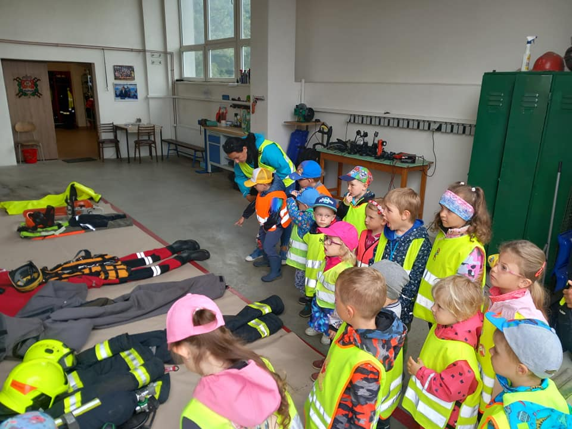

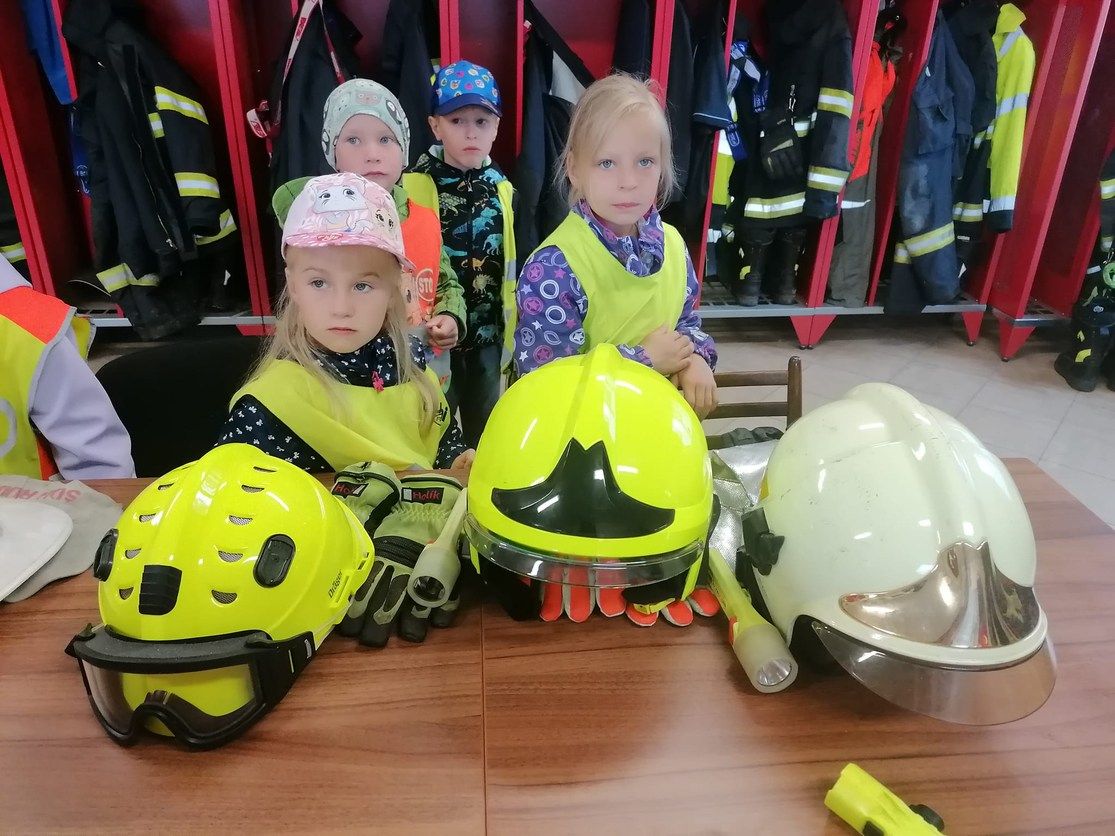

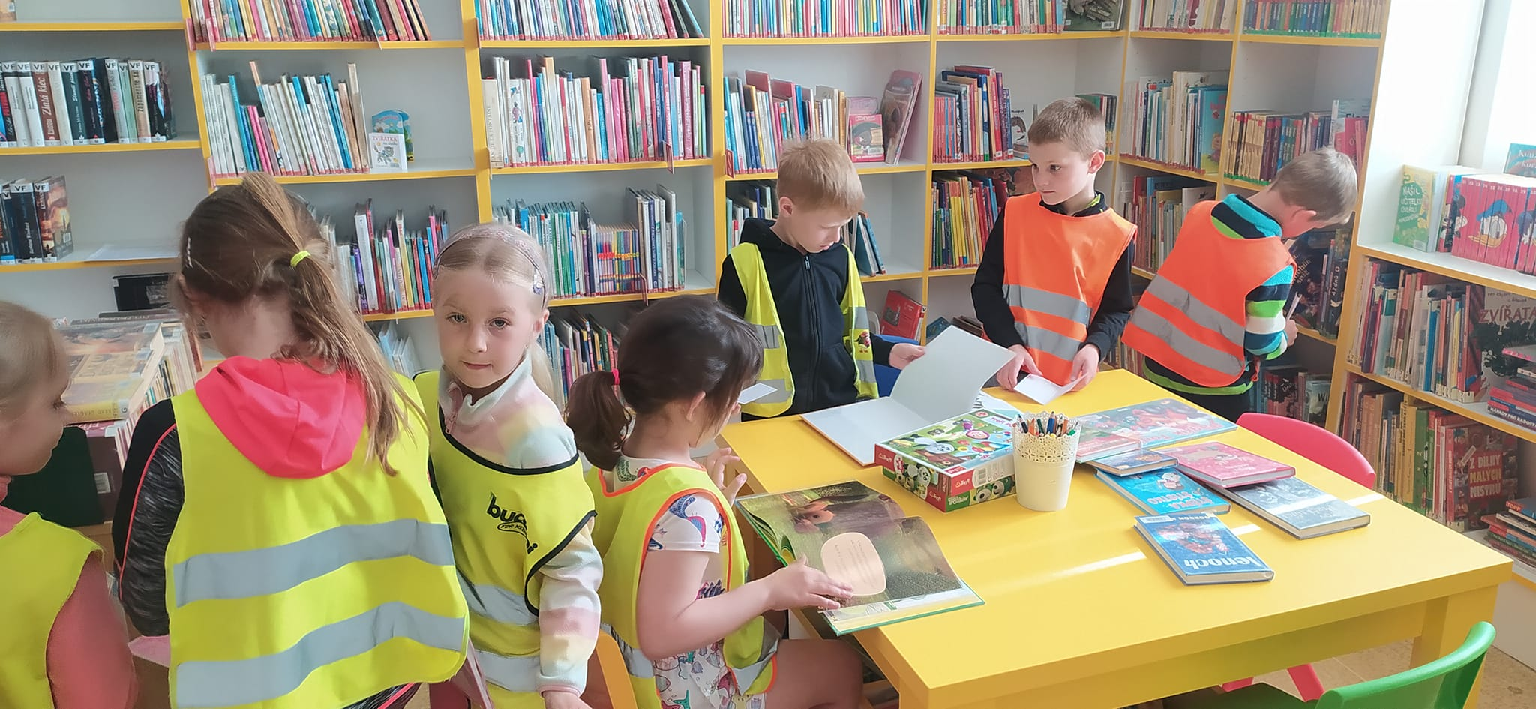

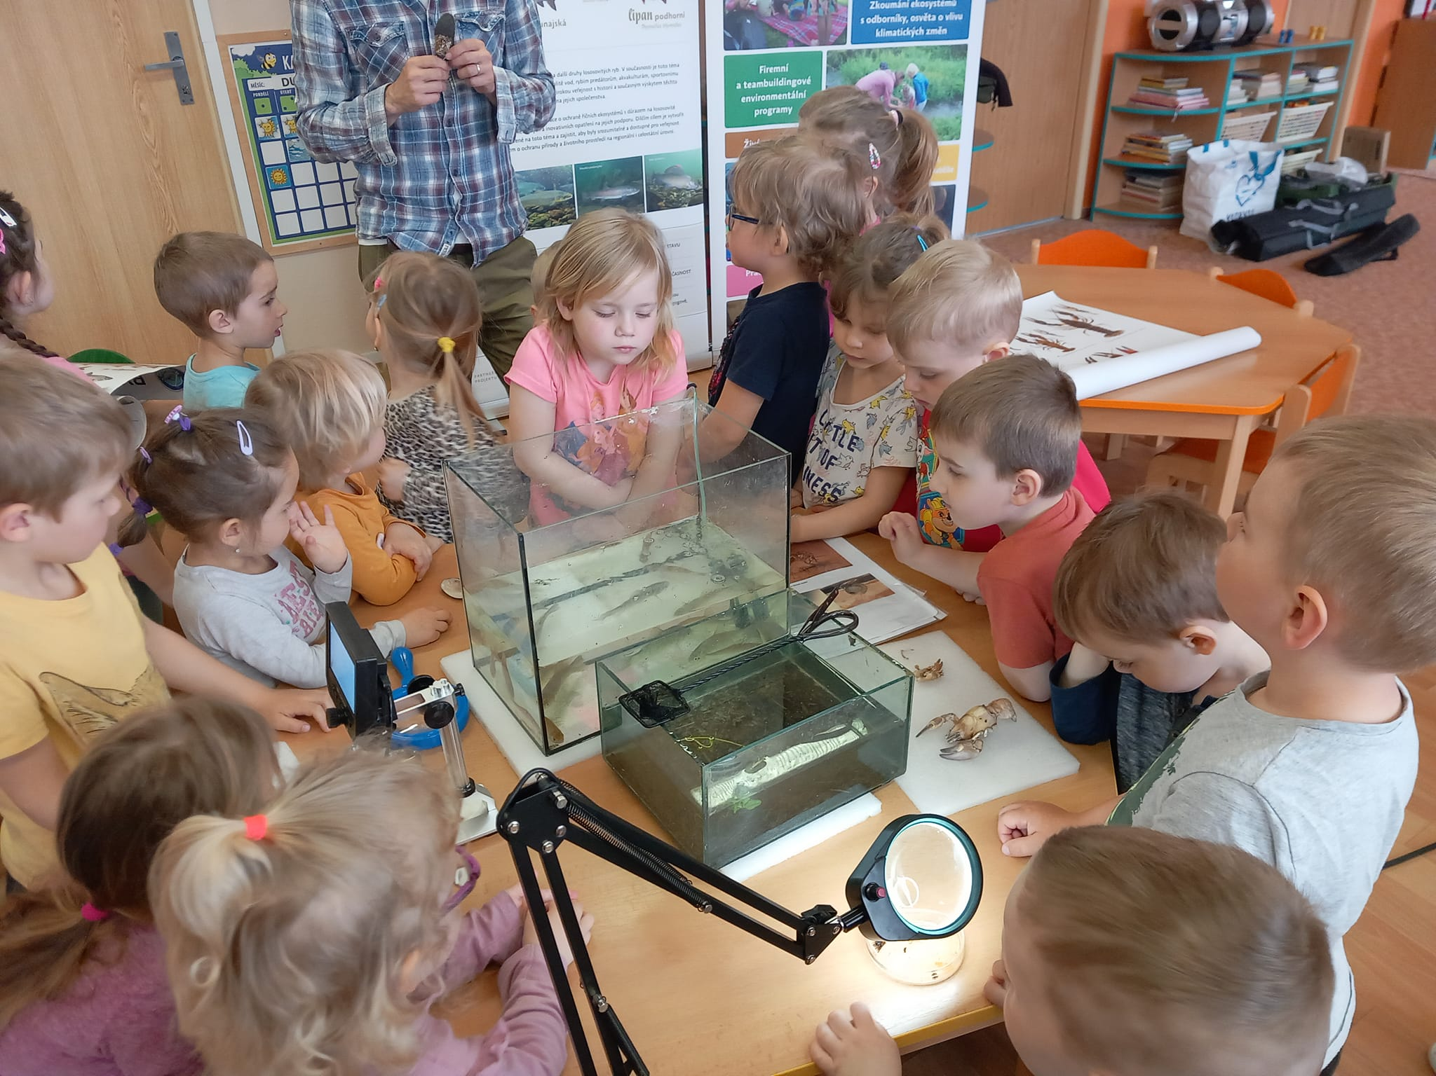

- Základní údaje o hospodaření školy

Přehled dotací a příspěvků na rok 2022
 |  |  |  |  |  |  |  |  |  |  |  |  |  |  |  | v Kč
UZ 33 353 |  |  |  |  |  |  |  |  | Dotace na přímé náklady
 |  |  |  |  |  |  |  |  | OPVV Šablony III
 |  |  |  |  |  |  |  |  | Příspěvek zřizovatele

Údaje o hospodaření obou období jsou uvedeny v následující tabulce:
Hospodaření
školy
 |  |  |  |  |  | v tis. Kč
Činnost | k 31.12.2022 |  |  | k 30.6.2023
Činnost | výnosy | náklady | hospodářský výsledek | výnosy | náklady | hospodářský výsledek
hlavní
doplňková
Celkem

1
41
Hospodaření organizace za rok 2022 skončilo
.

Výroční zprávu o činnosti školy zpracovala a předkládá:

Bc. Petra Šípová
ředitelka školy
V Rudě nad Moravou, 15. 9. 2023

